COLEGIO DE BACHILLERES
TECNOLOGÍAS DE LA INFORMACIÓN Y LA COMUNICACIÓN 3
PROYECTO FINAL. CORTE 3. INSUMO1

Nombre: Haga clic o pulse aquí para escribir texto.
Plantel: Elija un elemento. Elija un elemento.

La película de tu vida
Imagina que tu vida es una película que se estrena esta semana en los cines ¿Cuál es el título? Haga clic o pulse aquí para escribir texto.
¿Qué clasificación sería tú película?
☐ AA (Comprensible para Niños)
☐ A (Apto para todo público)
☐ B (Apto para mayores de 12 años)
☐ B15 (No recomendada para menores de 15 años)
☐ C (Mayores de 18 años)
☐ D (Mayores de 21 años).
¿Quién es el personaje secundario que más sale en la película? Explica cuál es su papel.
Haga clic o pulse aquí para escribir texto.

¿Cuál es el momento de tu película en el que el público se aburre y se va a comprar palomitas?
Haga clic o pulse aquí para escribir texto.

¿Y cuál es el momento en el que a los espectadores se les cae una lagrimita?
Haga clic o pulse aquí para escribir texto.

¿Cómo acaba la película?
Haga clic o pulse aquí para escribir texto.

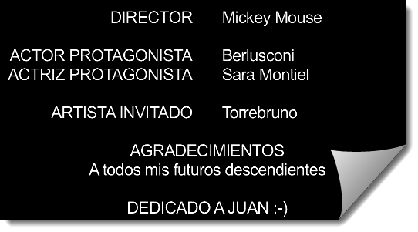
Elije una canción para los títulos de crédito.
Haga clic o pulse aquí para escribir texto.

Cuál será el cartel de la película de tu vida.

¡Tu película te ha llevado hasta la gala de los Oscar!
Tienes tres nominaciones ¿Cuáles?
☐ Mejor dirección.
☐ Mejor película.
☐ Mejor vestuario.
☐ Mejor actriz.
☐ Mejor actor.
☐ Mejor banda sonora.
☐ Mejor guión.
Responde a esta entrevista que te hacen en la alfombra roja:
¡Felicidades! ¡Tu película nos ha encantado! ¿A quién le dedicas el premio y por qué?
Haga clic o pulse aquí para escribir texto.
Nos ha llegado el rumor de que vas a rodar la segunda parte que continúa la historia donde la dejaste. ¡Adelántanos algo del argumento!
Haga clic o pulse aquí para escribir texto.

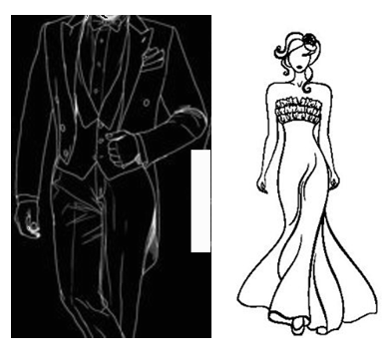
Una última cosa… ¿quién es el diseñador del traje que llevas?
Haga clic o pulse aquí para escribir texto.

And the winner is…
Te has volado la barda y … ganaste el ¡Oscar a la mejor película!
Subes al escenario a recoger la estatuilla. Las cámaras te enfocan.
Ha llegado el momento de que des tú discurso de agradecimiento.
¿Se lo dedicas a tu padre cómo Alejandro González Iñarritu?
¿Qué le dices al mundo entero?
Piénsalo… o mejor aún… grábalo en video y súbelo a YouTube y envíalo a tu profesor(ra)

García, C. (2015). Este libro lo escribes tú. España: Espasa Libros SL, sociedad unipersonal, pp. 156-160. Adaptado para fines educativos por Rasso, H. (agosto 2016), Colegio de Bachilleres México.

